铜仁市团校“重走长征路·青春当有为”
首期主题活动圆满完成

为纪念红军长征胜利90周年，弘扬伟大长征精神，铜仁市团校联合高校团委开展“重走长征路·青春当有为”主题活动。10月21日，首期活动联合贵州健康职业学院团委在石阡困牛山爱国主义教育基地圆满完成，该校42名青年教师、优秀共青团员参加。
在困牛山红军壮举展陈中心，学员们通过观看困牛山宣传片《丰碑永驻·浩气长存》，聆听沙盘讲解，感悟百余名红军壮士宁死不伤百姓、宁死不做俘虏，集体跳崖的大无畏精神。
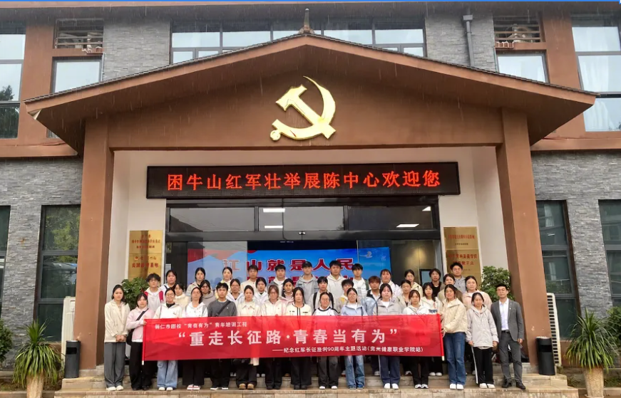
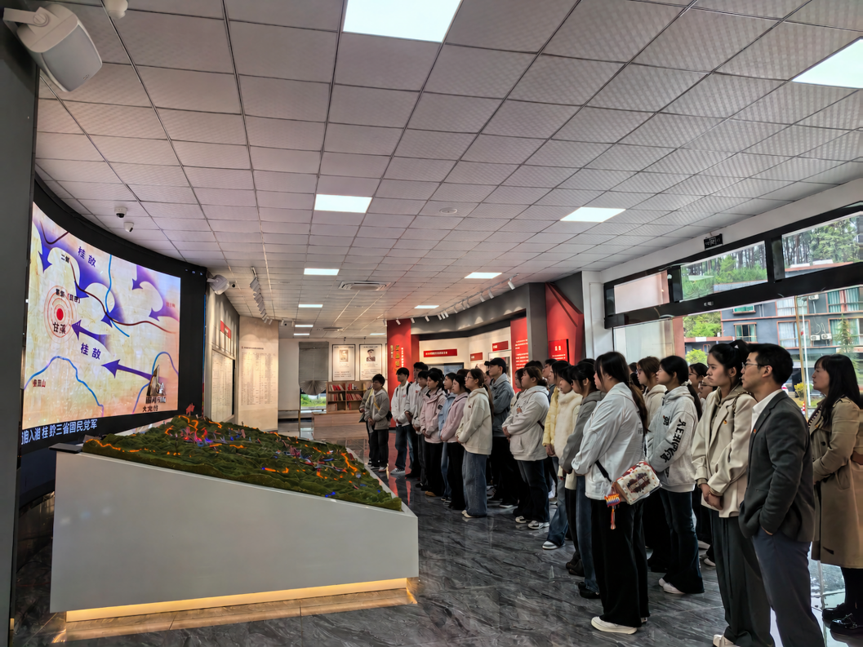
随后，学员们沿“长征步道”步行前往困牛山红军壮举纪念碑，深切体会红军长征的艰辛，切身感受革命先辈向死而生的艰辛和勇毅，深切感悟困牛山壮举的精神力量。
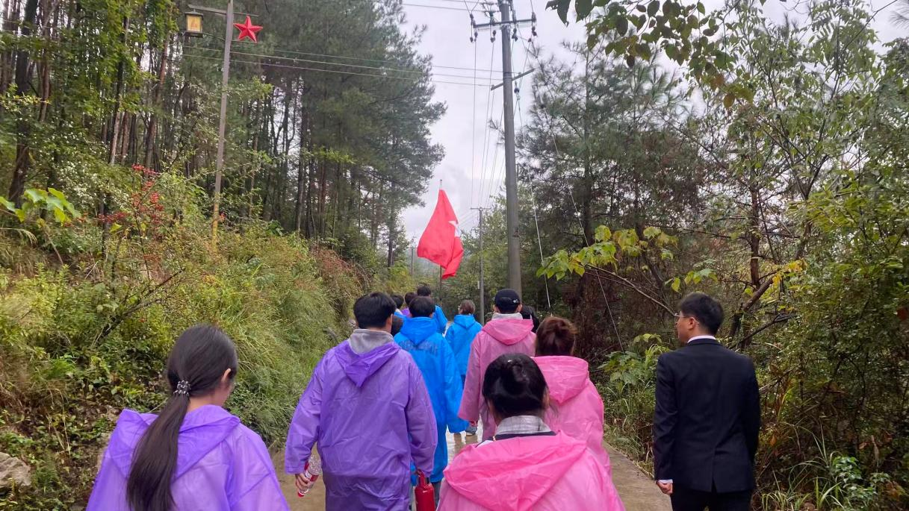
在困牛山红军壮举纪念碑前，全体学员庄严肃穆，向烈士纪念碑鞠躬、敬献花篮、重温入团誓词，并绕行瞻仰纪念碑，表达对革命先辈的无限崇敬。
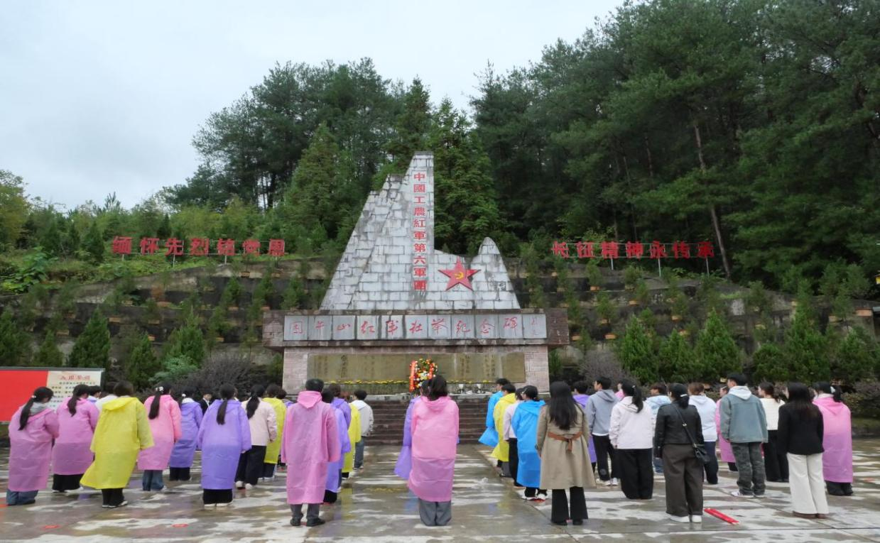
在红二六军团指挥部旧址，通过浏览历史图片、实物资料以及聆听革命历史讲解，深切感悟革命先辈不畏艰险、无私奉献的崇高革命精神。
本次活动旨在持续强化青年思想政治引领与价值观塑造，引导广大青年在沉浸式红色教育中坚定理想信念、赓续红色血脉，依托“青春有为”青年培训工程，以“流动团校”的形式感悟革命精神，引导团员青年把红色基因转化为精神底色，以实际行动纪念长征伟业、传承长征精神，践行“青春有为”的时代担当。
下一步，铜仁市团校将持续与铜仁学院、铜仁职业技术大学、铜仁幼专等市内高校联合开展该项主题活动。

